Отчет об обследовании

Проект «Проведение обследования в рамках проекта тиражирования Корпоративной Системы Управления на базе программного продукта «1С:Предприятие 8 Управление производственным предприятием» для ГК «Волгаэнерго»

Блок «Казначейство»

Договор №

**Утверждение:**

|  |  |  |  |  |
| --- | --- | --- | --- | --- |
| Заказчик |  |  |  |  |
| Исполнитель |  |  |  |  |

Оглавление

1 Лист согласования 3

1.1 Согласовано от Заказчика 3

1.2 Согласовано от Исполнителя 3

2 Общие сведения 4

2.1 Полное наименование проекта и его цели 4

2.2 Цели обследования, назначение документа 4

2.3 Термины и обозначения 4

3 Характеристика объекта автоматизации 5

3.1 Организационные рамки проекта 5

3.2 Функциональные рамки проекта 5

3.3 Функциональный аудит текущих систем 7

4 Методики учета, функции и способы их автоматизации. 9

4.1 Замечания Заказчика к методикам работы, реализованным в блоке «Казначейство» КСУ 9

4.2 Рекомендации исполнителя 17

5 Требования к переносу начальных данных. 27

5.1 Требования к переносу исходной НСИ для подсистемы Казначейство 27

5.2 Сведения о начальных данных по управленческим регистрам подсистемы Казначейство 28

6 Интеграция с внешними учетными системами 29

7 ПРИЛОЖЕНИЯ 31

7.1 Приложение 1. Альбом интерфейсных печатных и отчетных форм 31

## Лист согласования

### Согласовано от Заказчика

| ФИО | Проектная роль | Должность | Дата | Подпись |
| --- | --- | --- | --- | --- |
|  |  |  |  |  |
|  |  |  |  |  |
|  |  |  |  |  |
|  |  |  |  |  |
|  |  |  |  |  |
|  |  |  |  |  |
|  |  |  |  |  |
|  |  |  |  |  |

### Согласовано от Исполнителя

| ФИО | Проектная роль | Должность | Дата | Подпись |
| --- | --- | --- | --- | --- |
|  |  |  |  |  |
|  |  |  |  |  |
|  |  |  |  |  |
|  |  |  |  |  |

## Общие сведения

### Полное наименование проекта и его цели

**Полное наименование проекта -** Проект «Проведение обследования в рамках проекта тиражирования Корпоративной Системы Управления на базе программного продукта «1С:Предприятие 8 Управление производственным предприятием» для ГК «Волгаэнерго»

**Цели проекта:**

Основной целью данного проекта является обследование существующих учетных систем и организации учетного процесса для последующего внедрения КСУ по блоку «Казначейство».

Обследование проводится путем демонстрации сквозного примера на разработанной для «Иркутскэнерго» корпоративной системе управления, разработанной на базе конфигурации 1С:УПП 1.3

В ходе проведения демонстрации Заказчик проверяет соответствие демонстрируемого функционала требованиям контрольного примера и в случае обнаружения отклонений сообщает о них Исполнителю. Все отклонения заносятся в протокол отклонений с последующим анализом возможных способов устранения отклонений.

### Цели обследования, назначение документа

1. Получение информации от Заказчика о текущих бизнес-процессах и методиках ведения учета.
2. Демонстрация возможностей конфигурации Системы.
3. Анализ наиболее оптимальных способов автоматизации бизнес-процессов и учета с помощью имеющейся конфигурации Системы.
4. Принятие Управляющим комитетом концептуальных решений по корректировке бизнес-процессов и методики ведения учета, либо по доработке Системы.

Данный отчет будет являться результатом этапа «Обследование» и вводной информацией для дальнейшей разработки технического задания на доработку системы силами Исполнителя.

### Термины и обозначения

***Принятые сокращения***

| Сокращение | Определение |
| --- | --- |
| **КСУ** | Корпоративная система управления «Иркутскэнерго» |
| **Заказчик** | ООО «ЕвроСибЭнерго-Консалт» |
| **Исполнитель** |  |
| **Система** | КСУ «Иркутскэнерго» |
| **НСИ** | Нормативно-справочная информация |
| **МКП** | Документ «Месячный календарный план» |

## Характеристика объекта автоматизации

Объектом автоматизации данного подпроекта являются бизнес-процессы, затрагивающие область Казначейство. На момент обследования эти бизнес процессы реализованы в следующих системах:

* 1С:ДДС - автоматизированная система управления казначейскими операциями;
* 1С:Абонент – автоматизированная биллинговая система для юридических лиц.

**Ключевые сотрудники, предоставившие информацию:**

|  |  |
| --- | --- |
| **ФИО** | **Должность** |
|  |  |
|  |  |
|  |  |
|  |  |

### Организационные рамки проекта

Обследование проводится в рамках Пилотной зоны:

* ООО «Автозаводская ТЭЦ»;
* ООО «Заводские сети»;
* ЗАО «Волгаэнергосбыт».

### Функциональные рамки проекта

В рамках блока Казначейство должны быть реализованы следующие функции управления денежными средствами ГК «Волгаэнерго»:

1. Планирования и контроля движения денежных средств:

* Формирование плана движения денежных средств (ПДДС) на год, квартал, месяц, внесение коррективов в ПДДС;
* Формирование структуры поступлений и расходований плана движения денежных средств на месяц;
* Формирование календарного плана движения денежных средств, согласование календарного плана движения денежных средств;
* Ежедневный контроль фактического движения денежных средств.

1. Осуществления денежных расчетов с покупателями (заказчиками), поставщиками (подрядчиками), кредитными организациями, персоналом, бюджетными и внебюджетными фондами через расчетные счета Филиала и обществ, которым оказываются услуги по Договорам;

* Организация работы с банками;
* Обеспечение прохождения денежных средств через банковские счета в течение банковского дня. Оперативный учет и контроль движения и остатков средств на банковских счетах.
* Оформление документов для осуществления платежей за приобретенные товары, оказанные услуги, выполненные работы, по погашению кредитов и процентов по ним; налоговых платежей; платежей через почтовые переводы; платежей по заработной плате, удержаниям из заработной платы по исполнительным листам, алиментам, возмещению ущерба здоровью.
* Контроль поступающих заявок на оплату на соответствие:
* Закупочным процедурам;
* Дебиторской и кредиторской задолженности контрагента;
* Сроков оплаты, заключенному договору и выполнение иных условий договора (цена, количество, срок поставки);
* Бюджету;
* Проверка согласованности каждого этапа заключения и исполнения договора функциональными службами по принадлежности.

1. Организации работы по привлечению заемных средств:

* Ведение кредитных соглашений, договоров займа, подготовка заявок на кредит;
* Контроль исполнения кредитных соглашений, договоров займа;
* Организация работы по подготовке поручительств, залогов к кредитным договорам;
* Подготовка и проведение закупочных процедур по выбору кредитных организаций, оказывающих финансовые услуги.

1. Обеспечения взаимосвязи финансовых потоков в части расчетов с дебиторами и кредиторами:

* Обеспечение формирования данных о дебиторской и кредиторской задолженностях на основании бухгалтерской, управленческой отчетности и иных аналитических материалов;
* Организация работы по сокращению коммерческой задолженности путем оформления соглашений о зачете взаимных требований, проведения взаиморасчетов через расчетные счета.

1. Организации вексельных расчетов:

* Оформление соглашений о размене банковских векселей и векселей третьих лиц;
* Организация работы по приему и передаче банковских векселей и векселей третьих лиц;
* Организация работы по предъявлению банковских векселей и векселей третьих лиц.

1. Подготовки управленческой отчетности Филиала и обществ, которым оказываются услуги по Договорам:

* Планирование и анализ дебиторской и кредиторской задолженности в разрезе периметра консолидации, продукта, топа – 5 крупнейших контрагентов;
* Формирование и предоставление еженедельных отчетов по остаткам денежных средств с прогнозом поступления и расходования на ближайшую неделю;
* Формирование и предоставление ежедневных и еженедельных отчетов по производственным и финансовым показателям;
* Формирование и предоставление оперативного отчета движения денежных средств за отчетный месяц с комментариями по отклонениям;
* Формирование и предоставление отчета ДДС CEO ВЭ за отчетный месяц с комментариями по отклонениям;
* Формирование и предоставление еженедельных отчетов по кредитному портфелю и по состоянию на 15 и 31 число отчетного месяца;
* Формирование и предоставление отчетов об исполнении показателя «Процент собираемости» по оперативным и фактическим данным за отчетный месяц, год;
* Формирование и предоставление отчета по ежемесячному поступлению выручки на расчетные счета в СБ РФ;
* Формирование и предоставление расшифровки задолженности по долгосрочным и краткосрочным кредитам и займам;
* Формирование и предоставление расшифровки полученных и выданных обеспечений;
* Формирование и предоставление информации, связанной с привлечением кредитных ресурсов участниками оптового рынка электрической энергии (мощности) в двух формах;
* Формирование и предоставление ежедневного отчета «Исполнение ДДС».

Функция «Формирование Прогнозного баланса на основании предоставленных бюджета доходов и расходов, бюджета движения денежных средств и производственной программы на планируемый период» будет внедряться в рамках проекта «Бюджетирование».

### Функциональный аудит текущих систем

На текущий момент на объекте автоматизации используются следующие автоматизированные системы:

* 1С:ДДС - автоматизированная система управления казначейскими операциями;
* 1С:Реестр договоров юристов – автоматизированная система учета договоров (по отдельным видам операций);
* 1С:Бухгалтерия предприятия – автоматизированная система учета бухгалтерских операций;
* 1С:Зарплата и управление персоналом – автоматизированная система расчета зарплаты, кадрового учета и управления на предприятиях;
* 1С:Производство – автоматизированная система учета производственных операций
* 1С:Комплексная бухгалтерия – автоматизированная система бухгалтерского, оперативного учета, а также расчета заработной платы;
* 1С:Абоненты – автоматизированная биллинговая система для юридических лиц;
* 1С:Физические лица – автоматизированная биллинговая система для физических лиц;

**Текущая интеграционная архитектура**



**Планируемая интеграционная схема автоматизированных систем, входящих в контур проекта**

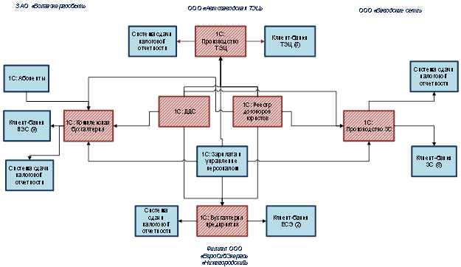

Красным выделены системы, которые в ходе выполнения проекта будут замещены КСУ.

Синим выделены системы, для которых необходимо обеспечить интеграцию с КСУ.

## Методики учета, функции и способы их автоматизации.

Данная часть отчета состоит из двух таблиц:

* замечания Заказчика к методикам работы в блоке «Казначейство», реализованным в КСУ;
* рекомендациями Исполнителя по реализации зафиксированных требований к текущему функционалу КСУ.

Список замечаний составлен по результатам демонстрации контрольного примера. Контрольный пример продемонстрирован полностью. Перечень замечаний составлен на основании протоколов демонстрации контрольного примера.

Демонстрацию работы МКП по данным контрольного примера провести не удалось. МКП не заполнялся данными из контрольного примера. Демонстрация методики работы с МКП проведена на исторических данных 2012 года по организации ИркутскЭнерго.

### Замечания Заказчика к методикам работы, реализованным в блоке «Казначейство» КСУ

| **№** | **Раздел / Функция** | **Текущая реализация** | **Реализация в КСУ** | **Дополнительные требования к текущему функционалу КСУ** |
| --- | --- | --- | --- | --- |
|  | **Планирование ДС**  Прикрепление файла со схемой финансового регламента к объекту системы | В текущей системе 1C:ДДС прикрепление файлов к объектам системы не предусмотрено. | В типовой конфигурации 1С:УПП, на базе которой реализована КСУ, механизм прикрепления файлов к объектам системы предусмотрен, однако по умолчанию этот механизм используется не во всех объектах системы, в том числе он не используется для объекта «Бизнес-процесс «Планирование ДДС». | Добавить к объекту «Бизнес-процесс «Планирование ДДС» механизм прикрепления файлов. |
|  | **Планирование ДС**  Разграничение прав доступа на операции по управлению лимитами | Для операций планирования ДС в 1С:ДДС предусмотрен документ «Заявка на финансирование». В этом документе не предусмотрено разграничение прав доступа на выполняемые пользователями операции. | Для операций планирования ДС в КСУ предусмотрен документ «Реестр утверждения», имеющий следующие виды операций:  1.Приведение к лимитам  2.Утверждение предварительных планов  3.Ввод планов  В настоящее время в документе не предусмотрено разграничение прав доступа на выполняемые пользователями операции. | Добавить возможность настройки разграничения прав доступа на виды операций документа «Реестр утверждения». |
|  | **Планирование ДС**  Отражение внутригрупповых операций | Операции по внутригрупповым оборотам в 1С:ДДС не автоматизированы. | Операции по внутригрупповым оборотам в КСУ не автоматизированы. | При создании бюджетной операции, имеющей признак внутригрупповой операции, необходимо автоматически создавать зеркальную бюджетную операцию. |
|  | **Планирование ДС**  Интерфейс документа по планированию ДС | Для операций планирования ДС в 1С:ДДС используется документ «План ДДС». Описание текущей реализации в п.п. 4-7 приведено для этого документа.  Для указания даты платежа используется реквизит «Дата платежа» табличной части. | Для операций планирования ДС в КСУ используется документ «Реестр утверждения». Описание текущей реализации в п.п. 4-7 приведено для этого документа.  Для указания даты платежа используется реквизит «Период» табличной части «Бюджетные операции». | В документе «Реестр утверждения» переименовать реквизит «Период» табличной части «Бюджетные операции» в «Дата платежа» |
|  | **Планирование ДС**  Контроль периода платежа | В 1С ДДС в заявке на финансирование (ПЛАН) дата платежа не может быть вне указанного периода планирования. | Для указания границы даты планируемого платежа используется реквизит «Период планирования день», расположенный на закладке «Общие реквизиты бюджетных операций». Однако, значение реквизита «Период» табличной части «Бюджетные операции», в котором указывается дата планируемого платежа, никак не контролируется на превышение установленной границы. | В документе «Реестр утверждения» добавить контроль даты планового платежа (реквизит «Период») установленным границам периода планирования. |
|  | **Планирование ДС**  Определение перечня статей ДДС, доступных пользователю. | При планировании движения денежных средств доступен выбор из перечня доступных статей ДДС. | Для определения перечня статей ДДС, доступных пользователю, используется реквизит «Операционный бюджет». Этот реквизит заполняется автором документа вручную. | В документе «Реестр утверждения» предусмотреть автоматическое заполнение реквизита «Операционный бюджет» по предопределенному значению, указываемому для каждого пользователя. |
|  | **Планирование ДС**  Изменение реквизитного состава табличной части документа, предназначенного для ввода плановых данных | Для ввода данных по плановым операциям используется табличная часть. Внешний вид которой удовлетворяет текущим потребностям. | Для ввода данных по плановым операциям используется табличная часть «Бюджетные операции», набор реквизитов которой отличается от программной реализации в 1С:ДДС. | Реквизитный состав табличной части «Бюджетные операции» документа «Реестр утверждения» необходимо привести к виду табличной части «Основная» документа «План ДДС» (Форма документа приведена в Приложении №1). |
|  | **Подсистема согласования**  Просмотр истории согласования бюджетных операций | В 1С:ДДС функционал не предусмотрен. | Реализовано в отчете «История согласования». Отчет предусмотрен для получения информации по уже согласованным этапам документа «Бюджетная операция». Не указан последующие этапы согласования и согласующие. | В отчете «История согласования добавить вывод информации о последующих этапах согласования и согласующих. |
|  | **Планирование ДС**  Отражение итоговой информации реквизитов табличной части | В 1С:ДДС в документе «План ДДС» в табличной части реализован вывод итоговой информации по реквизитам: «Сумма, Сумма С НДС». | Реализован вывод итогов по реквизитам табличной части «Бюджетные операции» документа «Реестр утверждения»: «Сумма Документа», «Сумма документа с НДС», «Сумма», «Сумма НДС». Однако информация об итогах табличной части также содержится на форме документа, дублируя тем самым информацию подвала табличной части. | Требуется исключить дублирование информации по итогам табличной части «Бюджетные операции» документа «Реестр утверждения» на форме документа. |
|  | **Планирование ДС**  Отражение вида платежа (оплата/предоплата) | В 1С:ДДС в документе «План ДДС» реализована колонка «Вид платежа» (оплата/предоплата)» в основной табличной части. | В документе «Реестр утверждения» в табличной части «Бюджетные операции» не содержится информации о виде платежа (оплата/предоплата). | Необходимо предусмотреть в табличной части «Бюджетные операции» документа «Реестр утверждения» отражение информации о виде платежа (оплата/предоплата). |
|  | **Подсистема отправки оповещений**  Отправка информации об изменении документа инициатору документа | В 1С:ДДС функционал отправки оповещений не предусмотрен. | В КСУ в табличной части «Бюджетные операции» документа «Реестр утверждения» измененные строки выделяются цветом, однако инициатор не получает информацию об изменении документа кем-либо другим по почте. | Необходимо предусмотреть отправку оповещения инициатору документа «Бюджетная операции» при изменении его данных с помощью документа «Реестр утверждения» кем-либо другим. |
|  | **Планирование ДС**  Отбор документов по состоянию согласования | В 1С:ДДС функционал по согласованию не автоматизирован. Согласование документов «План ДДС» происходит в бумажном виде. | В КСУ согласование документа «Бюджетная операция» происходит в документе «Реестр утверждения» при этом меняется реквизит «Состояние» документа «Реестр утверждения». В форме списка документов «Реестр утверждения» увидеть состояние согласования и сделать отбор по реквизиту «Состояние» не предоставляется возможным. | Необходим отбор по реквизиту «Состояние» документа «Реестр утверждения» в форме списка этого типа документов. |
|  | **Планирование ДС**  Установка запрета на редактирование согласованного документа | В 1С:ДДС предусмотрено блокирование документа «План ДДС» для инициатора при постановке соответствующего флага. | В КСУ для документа «Реестр утверждения» не предусмотрен запрет на редактирование документа инициатором или лицом уже согласовавшим документ. | Необходимо установить запретить на редактирование документа «Реестр утверждения» для всех в любой момент в рамках открытого периода планирования кроме лиц непосредственно согласующих документ. |
|  | **Планирование ДС**  Автоматический пересчет в табличной части при изменении | В 1С:ДДС при изменении в документе «Корректировка плана ДДС» в табличной части значения реквизита «Отклонение» происходит пересчет реквизита «Конечная сумма» и наоборот. | В документ «Установка лимитов» в табличной части «Дерево статей бюджета БДДС» (в КСУ ошибочно названа «Дерево статей бюджета БДР») при изменении реквизита «План» происходит пересчет реквизита «Абсолютное изменение». Реквизит «Абсолютное отклонение» недоступен для редактирования. | В документе «Установка лимитов» необходимо при изменении реквизита «Абсолютное измерение» в табличной части «Дерево статей бюджета БДДС» (в КСУ ошибочно названа «Дерево статей бюджета БДР») пересчитывать значение реквизита «План» и наоборот. |
|  | **Казначейское исполнение**  Сопроводительные документы | В 1С:ДДС функционал не предусмотрен | В КСУ для документа «Заявка на расходование» не предусмотрен функционал позволяющий указывать сопроводительные документы. | Необходим функционал позволяющий указывать сопроводительные документы для документа «Заявка на расходование», в том числе с возможностью прикладывать сканы документов. |
|  | **Процесс согласования**  Интерфейсные доработки | В 1С:ДДС функционал по согласованию отсутствует. | Для запуска документа «Реестр заявок» используется кнопка «Отправить на согласование». Название кнопки не устраивает Заказчика, так как оно не отождествляется с действием выполняемым по этой кнопке, а именно с включением документа в реестр. | Необходимо изменить наименование кнопки в документе «Реестр заявок» с «Отправить на согласование» на «Включить в реестр». |
|  | **Казначейское исполнение**  Деление заявок на расходование с учетом расчетных документов, указанных в заявке. | В 1С:ДДС функционал не предусмотрен. | В КСУ существует функционал разделения суммы одной заявки (документы «Заявка на расходование») на несколько. Это используется при частичной оплате заявки и переносе неоплаченной суммы в другие заявки. Функционал реализован в документе «Реестр заявок». Однако данный функционал не позволяет выполнять разделение заявок с учетом расчетных документов. | Необходимо доработать функционал по разделению документа «Заявка на расходование» на несколько с учетом разделения сумм по документам расчетов. |
|  | **Казначейское исполнение**  Информация в разрезе статей ДДС | В 1С:ДДС не предусмотрены расчетные документы. | В КСУ реализован функционал расчетных документов, однако в них отсутствует аналитика «Статья ДДС» | Для документов расчета необходимо добавить аналитику «Статья ДДС». Она необходима для автоматического заполнения реквизитов документов «Бюджетная операция» и «Заявка на расходование» по расчетным документам |
|  | **Блок учета договорных обязательств**  Хранение информации кредитных договоров в части обязательств по оборотам, финансовым ковенантам, обеспечению. Контроль соблюдения условий по договорам | В 1С:ДДС функционал не предусмотрен | В КСУ информация по условиям кредитных договоров заносится в документе «Условия по договорам». Однако не предусмотрен функционал, позволяющий получить данные о исполнении обязательств по оборотам, соблюдению условий по финансовым ковенантам и обеспечению. | Необходимо по кредитным договорам добавить возможность вносить и отслеживать информацию по обеспечению, обязательствам по оборотам, финансовым ковенантам. |
|  | **Планирование**  **ДС**  Изменение реквизитного состава табличной части документа, предназначенного для корректировки плановых данных | В 1С:ДДС для ввода корректировок по планируемым движениям ДС используется табличная часть документа «Корректировка планов ДДС». Перечень и последовательность колонок удовлетворяет потребностям пользователей. | Для ввода данных по корректировке плановых операций в документе «Корректировка бюджетной операции» используется табличная часть «Бюджетные операции», набор реквизитов которой отличается от программной реализации в 1С:ДДС. | Необходимо выполнить доработку: реквизитный состав табличной части «Бюджетные операции» документа «Корректировка бюджетной операции» необходимо привести к виду табличной части «Основная» документа «Корректировка планов ДДС» (Форма документа приведена в Приложении №1). |
|  | **Планирование ДС**  Согласование корректировок плановых данных | В 1С:ДДС для документе «Корректировка планов ДДС» согласование не предусмотрено. | В КСУ для документа «Корректировка бюджетной операции» согласование не предусмотрено. | Необходимо предусмотреть согласование документа «Корректировка бюджетной операции». |
|  | **НСИ**  Отбор действующих договоров | В 1С:ДДС функционал не предусмотрен. | В КСУ предусмотрено разделение договоров на действующие/не действующие путем указания признака в реквизите «Действующий». Однако при выборе договора в документе «Заявка на расходование» доступен выбор любого договора из справочника. | При выборе договора в заявке на расходование необходимо автоматически устанавливать отбор по действующим договорам. |
|  | **Планирование ДС**  Печатная форма документа «Корректировка бюджетной операции» | В 1С:ДДС для документа «Корректировка планов ДДС» предусмотрена печатная форма | В КСУ для документа «Корректировка бюджетной операции» реализована печатная форма документа, разработанная для Иркутскэнерго. | Для документа «Корректировка бюджетной операции» необходимо реализовать печатную форму по формату предоставленному Заказчиком. |
|  | **Казначейское исполнение**  Формирование срочных заявок на расходование в МКП | В 1С:ДДС функционал МКП не реализован. | В КСУ в МКП не предусмотрено создание документов «Заявка на расходование» и «Платежное поручение исходящее» на основании данных МКП. | Необходимо в документе МКП разработать функционал позволяющий создавать комплект документов «Заявка на расходование» и «Платежное поручение исходящее». |
|  | **Интерфейсы пользователей** | В 1С:ДДС реализован 1 интерфейс для всех пользователей. | В КСУ для подсистемы казначейство реализован один интерфейс. | Необходимо разработать новые интерфейсы пользователей в соответствии с ролями пользователей подсистемы Казначейство:   1. Инициатор платежа 2. Руководитель казначейства 3. Руководитель отдела 4. Сотрудник казначейства 5. Финансовый директор компании |
|  | **Подсистема учета договоров**  Оповещение о необходимости предоставить документы для банков | В 1С:ДДС функционал не реализован. | В КСУ учет условий по договорам контрагентов ведется документами «Условия договоров», однако он не позволяет оповещать пользователей онеобходимости предоставить банкам документы установленного образца при наступлении определенных в системе событий. | Необходимо разработать функционал оповещений пользователей системы о необходимости предоставить документы для банка и пр. согласно настройке фин.инструмента. |
|  | **Казначейское исполнение**  Вывод информации о кредиторской и дебиторской задолженности | В 1С:ДДС функционал предусмотрен. | В КСУ при формировании документа «Реестр заявок» не предусмотрен функционал, позволяющий определить кредиторскую/дебиторскую задолженность контрагента. | Необходимо на форме документа «Реестр заявок» вывести информацию о кредиторской/дебиторской задолженности контрагентов. |
|  | **Казначейское исполнение**  Сверка с банковской выпиской | В 1С:ДДС функционал не реализован. | В КСУ данные по остаткам в документе МКП попадают из регистра накопления «Движения денежных средств». Однако это не позволяет оперативно до разнесения банковской выписки работать с остатками. | Необходимо доработать функционал, позволяющий внести остатки по счетам для использования их в документе МКП и впоследствии сверять данные, как МКП так и данные фактически разнесенной выписки. |
|  | **Казначейское исполнение**  Группировка по банковским счетам при месячном планировании | В 1С:ДДС функционал не автоматизирован. | В КСУ в документе МКП группировка по банковским счетам не предусмотрена. Существующий формат предусматривает в теле раскрытие до статьи ДС. | Добавить в документ МКП группировку по банковским счетам с разбивкой на начальный остаток-приход-расход-конечный остаток. |
|  | **Казначейское исполнение**  Изменение реквизитов документа «Заявка на расходование» в МКП | В 1С:ДДС функционал МКП не автоматизирован. Аналог МКП создается в таблицах Excel. | В КСУ в документе МКП реализована форма расшифровки данных МКП, которая может использоваться для изменения, как плановых данных документов «Бюджетная операция» так и реквизитов документов «Заявка на расходование». Не предусмотрено изменение реквизита «Расчетный счет» | В МКП необходим функционал по изменению реквизитов заявки. Существующий функционал не включает изменение расчетного счета документа «Заявка на расходование». |
|  | **Казначейское исполнение**  Печатная форма к документу МКП | Аналог МКП создается в таблицах MS Excel на основании отчета сформированного в 1С:ДДС. | В КСУ у документа МКП отсутствует требуемая печатная форма. | Для документа МКП необходимо реализовать печатную форму «План движения денежных средств». |
|  | **Планирование ДС**  Копирование отфильтрованного реестра бюджетных операций на следующий период | В 1С:ДДС функция реализована копированием документа «План ДДС». | В КСУ подобный функционал отсутствует. | Реализовать функцию копирования документа «Реестр утверждения» с автоматическим созданием идентичного списка бюджетных операций в следующем плановом периоде. |
|  | **Планирование ДС**  Заполнение поля МВЗ в документе «Реестр утверждения» | В 1С:ДДС функционал автоматизирован. | В КСУ поле МВЗ в документе «Реестр утверждения» автоматически не заполняется. | Добавить в реестр утверждения функцию заполнения поля МВЗ на основании настроек пользователя. |
|  | **Казначейское исполнение**  Валютные операции (покупка/продажа), валютные кредиты | В 1С:ДДС функционал не автоматизирован. | В КСУ реализована операция «Покупка валюты». При создании заявок на расходование возможно указания валюты оплаты, отличной от «российские рубли». | Реализовать операцию «Продажа валюты». Предусмотреть расчет и учет курсовых разниц по валютным операциям, а также их отображение в отчете ДДС. Добавить возможность формирования иных документов в соответствии с требованиями валютного контроля и валютного регулирования. |
|  | **Казначейское исполнение**  Обработка входящих платежей из клиент-банка | В 1С:ДДС функционал автоматизирован. | В КСУ предусмотрена обработка входящих платежей из клиент-банка с учетом особенностей Иркутскэнерго. | В обработке «Клиент-банк» необходимо учесть особенности обработки банковской выписки в ГК «Волгаэнерго» |
|  | **Казначейское исполнение**  Способы исполнения заявок на расходование | В 1С:ДДС функционал не автоматизирован. | В КСУ не предусмотрено исполнение заявки следующими хозяйственными операциями:   * Акт приема-передачи векселей; * Проведение взаимозачета; * Кассовые операции. | Предусмотреть функционал, позволяющий оплачивать заявки на расходование с помощью векселей, взаимозачетов или кассовых операций. |
|  | **Казначейское исполнение**  Учет остатков неоплаченных сумм по расчетным документам при подборе в заявках на расходование | В 1С:ДДС функционал не автоматизирован. | В КСУ при подборе расчетных документов к заявке, анализ оплаты расчетных документов не производится. | Реализовать расчет остатка суммы оплаты по расчетному документу, вывод остатка в форму и отбор по сумме неоплаченного остатка в форме подбора расчетных документов. |
|  | **Казначейское исполнение**  Отбор по периоду в отчете «Контролируемые значения по оборотам бюджета» | В 1С:ДДС отсутствует отчет «Контролируемые значения по оборотам бюджетов». | В КСУ в отчете «Контролируемые значения по оборотам бюджета» отбор по периоду отсутствует. | Добавить в отчет отбор по периоду. |
|  | **Казначейское исполнение**  История изменения ключевых реквизитов в документе «Условия договоров» | В 1С:ДДС функционал не автоматизирован. | В КСУ фиксация истории изменения реквизитов документа «Условия договоров» не предусмотрено. | Разработать механизм регистрации изменений ключевых реквизитов документа «Условия договоров». Добавить отчет, отображающий историю изменений ключевых реквизитов документа. |
|  | **Казначейское исполнение**  Печатные формы документа «Условия договоров» | В 1С:ДДС функционал не автоматизирован. | В КСУ печатные формы для документа «Условия договоров» не предусмотрены. | Для документа «Условия договоров» необходимо реализовать печатные формы «Заявление на использование кредитной линии» и «Реестр целевого использования Кредита». |
|  | **Казначейское исполнение**  Расчет необходимой суммы заимствований в МКП | Расчет суммы заимствований проводится в таблице MS Excel, построенной на основании отчета сформированного в 1С:ДДС. | В МКП подобная функция не предусмотрена. | Реализовать функцию расчета необходимой суммы заимствований. |
|  | **Казначейское исполнение**  Учет взаимозачетов | В 1С:ДДС функционал не автоматизирован. | В КСУ подобный функционал отсутствует. | Реализовать функцию подготовки и согласования актов и соглашений о зачете взаимных требований. |

### Рекомендации исполнителя

| **№** | **Функция / Объект** | **Дополнительные требования к текущему функционалу** | **Рекомендации Исполнителя по реализации** |
| --- | --- | --- | --- |
|  | **Планирование ДС**  Прикрепление файла со схемой финансового регламента к объекту системы | Добавить к объекту «Бизнес-процесс «Планирование ДДС» механизм прикрепления файлов. | 1. Для объекта бизнес-процесс предусмотреть отдельную закладку «Финансовый регламент». 2. Добавить кнопку «Прикрепить файл» для загрузки файла извне (формат файла PDF). 3. Добавить гиперссылку «Финансовый регламент» для открытия финансового регламента организации. 4. Для работы с файлами в формате PDF потребуется установка соответствующего приложения на терминальном сервере или на клиенте и обеспечение необходимого количества лицензий для пользователей системы. |
|  | **Планирование ДС**  Разграничение прав доступа на операции по управлению лимитами | Добавить возможность настройки разграничения прав доступа на виды операций документа «Реестр утверждения». | Добавить в систему настройку «Виды операций»:   * Реестр сведений «Роли пользователя операции» (измерения – роль пользователя, операция). * Встроить в интерфейс Администратора пункт меню, отрывающий форму регистра сведений «Роли пользователя операции» и позволяющую редактировать данные этого регистра. * Изменить процедуры выбора вида операции документа «Реестр утверждения» с учетом доступных пользователю видов операций. * Заказчику необходимо предоставить матрицу ролей и операций пользователя! |
|  | **Планирование ДС**  Отражение внутригрупповых операций | При создании бюджетной операции, имеющей признак внутригрупповой операции, необходимо автоматически создавать зеркальную бюджетную операцию. | 1. При проведении документа «Реестр утверждения», в случае указания внутреннего контрагента необходимо создать процедуру «Создать операцию по внутреннему контрагенту»:  * Определяется Организационная единица соответствующая контрагенту * Создается документ «Бюджетная операция» по данным исходной операции и со статьей соответствующей указанной в исходном документе «бюджетная операция»   2. Документ согласуется для другой Организации согласно бизнес-процессу «Планирование ДДС». |
|  | **Планирование ДС**  Интерфейс документа по планированию ДС | В документе «Реестр утверждения» переименовать реквизит «Период» табличной части «Бюджетные операции» в «Дата платежа» | Представление реквизита табличной части документа «Бюджетные операции» - «Период» необходимо переименовать в «Дата платежа». |
|  | **Планирование ДС**  Контроль периода платежа | В документе «Реестр утверждения» добавить контроль даты планового платежа (реквизит «Период») установленным границам периода планирования. | 1. Убрать видимость реквизита «Период планирования день» на закладке «Общие реквизиты бюджетных операций». 2. Ограничить возможности ввода и редактирования реквизита «Период» табличной части «Бюджетные операции» границами начала и окончания периода из закладки «Общие реквизиты бюджетных операций». |
|  | **Планирование ДС**  Определение основных реквизитов планирования | В документе «Реестр утверждения» предусмотреть автоматическое заполнение реквизита «Операционный бюджет» по предопределенному значению, указываемому для каждого пользователя. | 1. Предусмотреть в настройках пользователей по умолчанию для заполнения документов настройку «Операционный бюджет». 2. Заполнять реквизит «Операционный бюджет» при создании нового документа автоматически из соответствующей настройки пользователя. |
|  | **Планирование ДС**  Изменение реквизитного состава табличной части документа, предназначенного для ввода плановых данных | Реквизитный состав табличной части «Бюджетные операции» документа «Реестр утверждения» необходимо привести к виду табличной части «Основная» документа «План ДДС» (Форма документа приведена в Приложении №1). | Изменить набор и последовательность реквизитов табличной части «Бюджетные операции» в соответствии с формой табличной части документа «План ДДС» системы 1С:ДДС. (см. пункт 1 Приложения 1) |
|  | **Подсистема согласования**  Просмотр истории согласования бюджетных операций | В отчете «История согласования добавить вывод информации о последующих этапах согласования и согласующих. | Добавить в отчет «История согласования» алгоритм вывода областей, по текущему согласующему и последующим согласующим. Секции прошедших и последующих этапов согласования должны визуально выделяться. |
|  | **Планирование ДС**  Отражение итоговой информации реквизитов табличной части | Требуется исключить дублирование информации по итогам табличной части «Бюджетные операции» документа «Реестр утверждения» на форме документа. | Необходимо убрать информацию об итоговой сумме документа из формы документа (оставить в подвале таблицы «Бюджетные операции»). |
|  | **Планирование ДС**  Отражение вида платежа оплата/предоплата | Необходимо предусмотреть в табличной части «Бюджетные операции» документа «Реестр утверждения» отражение информации о виде платежа (оплата/предоплата). | Добавить реквизит табличной части «Бюджетные операции» «Вид платежа» (перечисление Виды платежей - оплата/предоплата). |
|  | **Подсистема отправки оповещений**  Отправка информации об изменении документа инициатору документа | Необходимо предусмотреть отправку оповещения инициатору документа «Бюджетная операции» при изменении его данных с помощью документа «Реестр утверждения» кем-либо другим. | 1. Заказчику разработать шаблон для отправки оповещения инициатору об изменении документа. 2. Доработать функционал отправки оповещений. 3. Добавить в процедуру «При записи» документа «Реестр утверждения» проверку условия на изменение данных документа и при необходимости, используя функционал отправки оповещений, отправлять оповещение сотруднику, ответственному за бюджетную операцию. 4. Заказчику необходимо описать реквизиты документа и статусы при изменении которых инициатор будет получать оповещение на почту!! |
|  | **Планирование ДС**  Отбор документов по состоянию согласования | Необходим отбор по реквизиту «Состояние» документа «Реестр утверждения» в форме списка этого типа документов. | 1. Добавить реквизит «Состояние согласования» для документа «Реестр утверждения» и отражать в нем текущий бизнес-процесс. 2. Добавить отбор для списка документов «Реестр утверждения» по реквизиту «Состояние согласования». |
|  | **Планирование ДС**  Установка запрета на редактирование согласованного документа | Необходимо устанавливать запрет на редактирование документа «Реестр утверждения» для всех в любой момент в рамках открытого периода планирования кроме лиц непосредственно согласующих документ. | При начале редактировании документа «Бюджетная операция» или при внесении изменений в документ через «Реестр утверждения» необходимо добавить процедуры контроля внесения изменений.  Процедуры должны разрешать внесение изменений следующим пользователям:   * Инициатору ЦФО, если документ не отправлен на согласования; * Согласующим текущего этапа, если документ, находится в процессе согласования. |
|  | **Планирование ДС**  Автоматический пересчет в табличной части документа «Установка лимитов» при изменении | В документе «Установка лимитов» необходимо при изменении реквизита «Абсолютное изменение» в табличной части «Дерево статей бюджета БДДС» (в КСУ ошибочно названа «Дерево статей бюджета БДР») пересчитывать значение реквизита «План» и наоборот. | 1. Разрешить редактирование реквизита «Абсолютное изменение» табличной части «Дерево статей бюджета БДДС»; 2. При изменении реквизита «Абсолютное изменение» табличной части «Дерево статей бюджета БДДС» пересчитывать значение реквизита «План» и наоборот. |
|  | **Казначейское исполнение**  Сопроводительные документы | Необходим функционал позволяющий указывать сопроводительные документы для документа «Заявка на расходование», в том числе с возможностью прикладывать сканы документов. | Доработать документ «Заявка на расходование денежных средств» в части указания реквизитов сопроводительных документов. На закладке «Сопроводительные документы» необходимо добавить дополнительные реквизиты, характеризующие документ, включая ссылка на объект базы данных, если документ уже введен в систему. |
|  | **Процесс согласования**  Интерфейсные доработки | Необходимо изменить наименование кнопки в документе «Реестр заявок» с «Отправить на согласование» на «Включить в реестр». | Переименовать кнопку «Провести на следующий этап» на «Включить в реестр». |
|  | **Казначейское исполнение**  Деление заявок на расходование с учетом расчетных документов, указанных в заявке. | Необходимо доработать функционал по разделению документа «Заявка на расходование» на несколько с учетом разделения сумм по документам расчетов. | 1. Переработать исполнение существующего функционала:  * Добавить функцию «деление на равные части» без необходимости указания суммы частей * Добавить функцию «указание суммы заявки» с возможностью ручного редактирования сумм заявок * Отключить существующий функционал  1. Добавить механизм деления «по документам расчетов», если в заявке на расходование указано два или более расчетных документа. |
|  | Казначейское исполнение  Информация в разрезе статей ДДС | Для документов расчета необходимо добавить аналитику «Статья ДДС» | Возможно два варианта реализации требования:   * Добавление реквизита «Статья ДДС» в каждый вид расчетного документа; * Добавление реквизита «Статья ДДС по умолчанию» в карточку договора контрагента.   В первом варианте необходимо:   1. Во **всех видах** расчетных документов предусмотреть реквизит «Статья ДДС» 2. Добавить в механизм заполнение документов «Бюджетная операция» автоматическое заполнение реквизита «Статья оборотов» на основании «статьи ДДС» расчетного документа 3. Добавить в механизм заполнение документов «Заявка на расходование денежных средств» автоматическое заполнение реквизитов «Статья оборотов» и «Статья ДДС» на основании «статьи ДДС» расчетного документа   Во втором варианте данные о статье ДДС в документах «Бюджетная операция» и «Заявка на расходование денежных средств» заполняются на основании карточки договора контрагента по которому организация имеет обязательство. |
|  | **Блок учета договорных обязательств**  Хранение информации кредитных договоров в части обязательств по оборотам, финансовым ковенантам, обеспечению. Контроль соблюдения условий по договорам | Необходимо по кредитным договорам добавить возможность вносить и отслеживать информацию по обеспечению, обязательствам по оборотам, финансовым ковенантам | 1. Доработать документ «Условия договоров» по функционалу «Обеспечение»:  * Добавить закладку «Обеспечение» * Добавить на закладке «Обеспечение» реквизиты: Обеспечение, Вид обеспечения (поручительство, залог), сумма обеспечения  1. Доработать документ «Условия договоров» по функционалу «Обязательства по оборотам»:  * Добавить закладку «Обязательства по оборотам» * Добавить на закладке «Обязательства по оборотам» реквизиты: Период обязательств, Организации обязательств, Сумма оборота обязательств. * Добавить функцию «Проверить соответствие оборотов». Она должна производить проверку соответствия текущих оборотов заданным условиям. И выводить предупреждение, в случае их несоответствия.  1. Доработать документ «Условия договоров» по функционалу «Финансовые ковенанты»:  * Добавить закладку «Финансовые ковенанты» * На закладке «Финансовые ковенанты» добавить табличную часть с реквизитами: Ковенанта, значение ковенанты, условие, ограничивающее значение * Добавить в Систему документ «Финансовые ковенанты» фиксирующий и рассчитывающий значения финансовых ковенант * Добавить в Систему регистр сведений «Финансовые ковенанты» * Добавить в Систему справочник «Финансовые ковенанты».  1. Добавить в документ «Условия по договорам» реквизит «Нарушены Условия» - тип «Булево» 2. Создать регламентное задание по пересчету Данных в документах «Условия по договорам контрагентов». При запуске регламентного задания «Пересчет данных по условиям договоров» будут проверяться соблюдения условий по всем действующим договорам и в случае нарушения обязательств по оборотам или финансовым ковенантам записывать результат в реквизит «Нарушены условия». 3. В списке документов «Условия договоров» выделать цветом документы по которым есть нарушения по обязательствам по оборотам или нарушение условий по финансовым ковенантам. |
|  | **Планирование**  **ДС**  Изменение реквизитного состава табличной части документа, предназначенного для корректировки плановых данных | Необходимо выполнить доработку: реквизитный состав табличной части «Бюджетные операции» документа «Корректировка бюджетной операции» необходимо привести к виду табличной части «Основная» документа «Корректировка планов ДДС» | Изменить набор и последовательность реквизитов табличной части «Корректировка плана» в соответствии с прилагаемой к отчету формой соответствующей табличной части документа «Корректировка плана ДДС» системы 1С:ДДС (Форма документа приведена в пункте 2 Приложения 1). |
|  | Планирование ДС  Согласование корректировок плановых данных | Необходимо предусмотреть согласование документа «Корректировка бюджетной операции» | 1. Заказчику предоставить схему согласования для документа «Корректировка бюджета». 2. Добавить в систему схему согласования, предоставленную Заказчиком, для документа «Корректировка бюджета». 3. Доработать существующий функционал согласования для возможности согласования Документа «Корректировка бюджета»:  * Добавить тип значения для маршрута согласования документа «Корректировка бюджета» * Добавить в регистр сведений «Состояние согласования заявок» для измерения «Документ» тип документа «Корректировка бюджета» * Доработать процедуры документа «Корректировка бюджета» для отправки на согласование документа. * Доработать отчет «История согласования» для документа «Корректировка бюджета» |
|  | **НСИ**  Отбор действующих договоров | При выборе договора в заявке на расходование необходимо автоматически устанавливать отбор по действующим договорам. | При открытии формы выбора «Договоры контрагентов» из документа «Заявка на расходование» добавить в виды отборов отбор по реквизиту «Действующий». |
|  | **Планирование ДС**  Печатные формы документов | Для документа «Корректировка бюджетной операции» необходимо разработать печатную форму по формату предоставленному Заказчиком. | Разработать новую печатную форму документа «Корректировка бюджетной операции» в соответствии с предоставленной Заказчиком формой (см. пункт 3 Приложения 1). |
|  | **Казначейское исполнение**  Формирование срочных заявок на расходование в МКП | Необходимо в документе МКП разработать функционал, позволяющий создавать комплект документов «Заявка на расходование» и «Платежное поручение исходящее». | 1. Добавить пункт меню для табличной части «Основная» документа МКП «Создать документы для оплаты», доступный Казначейству ИД. 2. При выборе пункта меню «Создавать документы для оплаты» необходимо открывать форму новой заявки на расходование денежных средств с заполненными, на основании выбранной в МКП ячейки табличной части, реквизитами. В заявке должны быть заполнены реквизиты: «дата расхода», «расчетный счет организации», «статья ДДС» и скрытый реквизит «создан из МКП». 3. При проведении документа «Заявка на расходование денежных средств» с установленным флажком «создан из МКП» необходимо автоматически создавать документ «Платежное поручение исходящее». Также документ с этим флажком не должен участвовать в процедурах согласования заявок на расходование. |
|  | **Интерфейсы пользователей** | Необходимо разработать новые интерфейсы пользователей в соответствии с ролями пользователей подсистемы Казначейство:   1. Инициатор платежа 2. Руководитель казначейства 3. Руководитель отдела 4. Сотрудник казначейства 5. Финансовый директор компании | Необходимо разработать интерфейсы пользователей в соответствии с ролями пользователей подсистемы Казначейство:   1. Инициатор платежа 2. Руководитель казначейства 3. Руководитель отдела 4. Сотрудник казначейства 5. Финансовый директор компании |
|  | **Подсистема учета договоров**  Оповещение о необходимости предоставить документы для банков | Необходимо разработать функционал оповещений пользователей системы о необходимости предоставить документы для банка и пр. согласно настройке фин. инструмента. | 1. Заказчику предоставить список документов необходимых для банков. 2. Добавить новый справочник «Виды документов для банков» (только наименование, код). 3. Добавить регистр сведений «МТ_Документы для банков» с измерениями:  * Документ - справочник «Виды документов для банков» * Периодичность – перечисление «Периоды» (день, месяц, год, квартал и пр.) * Срок предоставления – число * Срок оповещения – число (количество дней за которое необходимо присылать оповещения пользователям)  1. Добавить в документ «Условия по договорам контрагентов» закладку «Документы для банка»:  * Документ – справочник «Виды документов для банков» * Периодичность - перечисление «Периоды» (день, месяц, год, квартал и пр.) * Срок предоставления – число * Срок оповещения – число (количество дней за которое необходимо присылать оповещения пользователям)  1. При записи документа «Условия по договорам контрагентов» вносить согласно данным закладки записи в регистр сведений «МТ_Документы для банков». 2. Добавить регламентное задание, запускающее процедуру модуля «МТ_условия по договорам». Процедура должна рассчитывать по текущему периоду срок предоставления документов для банков и на основании рассчитанного срока определять необходимость оповещения пользователей ответственных за договор. В случае необходимости оповещения процедура должна инициировать рассылку сообщений на электронный адрес указанных пользователей используя функционал по рассылке оповещений. |
|  | **Казначейское исполнение**  Вывод информации о кредиторской/дебиторской задолженности | Необходимо на форме документа «Реестр заявок» вывести информацию о кредиторской/дебиторской задолженности контрагентов. | 1. Необходимо добавить в визуальное отображение табличной части «Заявки» документа «Реестр заявок» реквизит Дебиторская/кредиторская задолженность». 2. При операциях добавления/редактирования строк табличной частью «Заявки» документа «Реестр заявок», а также при повторном открытии документа динамически рассчитывать и отображать Кредиторскую/дебиторскую задолженность на текущую дату по каждой строке табличной части «Заявки». |
|  | **Казначейское исполнение**  Сверка с банковской выпиской | Необходимо доработать функционал, позволяющий внести остатки по счетам для использования их в документе МКП и впоследствии сверять данные, как МКП так и данные фактически разнесенной выписки. | 1. Добавить регистр сведений «МТ Данные банковской выписки» 2. Предусмотреть два режима заполнения регистра сведений «МТ Данные банковской выписки»:  * Автоматически на основании данных банковской выписки; * Вручную пользователем (при необходимости срочного внесения данных).  1. Разработать механизм записи данных банковской выписки в регистр при чтении данных файла банковской выписки в обработке клиент-банка. 2. Добавить в форму документа МКП закладку для внесения/просмотра данных банковской выписки. Разработать механизм записи данных в регистр при завершении редактирования закладки с данными банковской выписки. 3. После разнесения данных по банковской выписке в систему и при формировании документа МКП будет создана процедура проверяющая соответствие данных по оборотам из регистра «МТ обороты по счетам» и фактически разнесенной выписке и выводящая на форму сообщение в виде тревожного (Красного цвета) колокольчика за день несовпадения. 4. Данные из регистра «МТ обороты по счетам» будут использоваться при формировании документа МКП (потребуется доработка алгоритмов формирования) при учете остатков на расчетных счетах организации. Таким образом в системе будет реализован функционал позволяющий, в том числе контролировать фактически разнесенные данные банковской выписки. |
|  | **Казначейское исполнение**  Группировка по банковским счетам при месячном планировании | Добавить в документ МКП группировку по банковским счетам с разбивкой на начальный остаток-приход-расход-конечный остаток. | Внести изменения в процедуру формирования данных дерева данных кассового плана и визуального отображения дерева закладки «Основная» документа МКП.   * В дерево необходимо вывести дополнительную группировку по банковским счетам организации * Для каждого банковского счета организации предусмотреть вывод информации о: * Остаток на начало дня; * Сумме приходных операций за день; * Сумме расходных операций за день; * Остаток на конец дня. |
|  | **Казначейское исполнение**  Изменение реквизитов документа «Заявка на расходование» в МКП | В МКП необходим функционал по изменению реквизитов заявки. Существующий функционал не включает изменение расчетного счета документа «Заявка на расходование» | Доработать существующий функционал по изменению даты расхода и суммы заявки:   * Добавить реквизит «Банковский счет» * При сохранении данных вносить изменения в документ «Заявка на расходование» по банковскому счету |
|  | **Казначейское исполнение**  Печатная форма МКП | Для документа МКП необходимо реализовать печатную форму «План движения денежных средств». | Реализовать процедуру заполнения и вывода печатной формы документа МКП на основании представленного Заказчиком макета «План движения денежных средств» (см. пункт 4 Приложения 1) |
|  | **Планирование ДС**  Копирование отфильтрованного реестра бюджетных операций на следующий период | Реализовать функцию копирования документа «Реестр утверждения» с автоматическим созданием идентичного списка бюджетных операций в следующем плановом периоде. | Добавить функцию копирования произвольного документа «Реестр утверждения» с автоматическим созданием списка бюджетных операций исходного документа. В создаваемых документах «Бюджетная операция» автоматически устанавливается текущий плановый период. |
|  | **Планирование ДС**  Заполнение поля МВЗ в документе «Реестр утверждения» | Добавить в реестр утверждения функцию заполнения поля МВЗ на основании настроек пользователя. | При создании нового документа «Реестр утверждения» автоматически заполнять поле «МВЗ» на основании настроек пользователя. |
|  | **Казначейское исполнение**  Валютные операции (покупка/продажа), валютные кредиты | Реализовать операцию «Продажа валюты». Предусмотреть расчет и учет курсовых разниц по валютным операциям, а также их отображение в отчете ДДС. Добавить возможность формирования иных документов в соответствии с требованиями валютного контроля и валютного регулирования. | 1. Для документа «Заявка на расходование денежных средств» разработать вид операции «Продажа валюты»; 2. Учесть возможность ввода платежного поручения на основании заявки в видом «Продажа валюты»; 3. Доработать механизм расчета курсовых разниц для фиксации сумм курсовых разниц в регистре оборотов БДДС; 4. Добавить документы с печатными формами, оформляемыми в целях валютного контроля:    * [справка](http://www.raiffeisen.ru/common/img/uploaded/files/corporate/spravka_o_val_operatsiakh.pdf) о валютных операциях;    * [справка](http://www.raiffeisen.ru/common/img/uploaded/files/corporate/spravka_o_podtverzhd_dokumentakh.pdf) о подтверждающих документах;    * [паспорт сделки](http://www.raiffeisen.ru/common/img/uploaded/files/corporate/pasport_sdelki_forma1.pdf) по внешнеторговому контракту;    * [паспорт сделки](http://www.raiffeisen.ru/common/img/uploaded/files/corporate/pasport_sdelki_forma2.pdf) по кредитному договору;    * [заявление](http://www.raiffeisen.ru/common/img/uploaded/files/corporate/zayavlenie_o_pereoformlenii_pasp_sdelki_forma1.pdf) о переоформлении паспорта сделки по контракту;    * [заявление](http://www.raiffeisen.ru/common/img/uploaded/files/corporate/zayavlenie_o_pereoformlenii_pasp_sdelki_forma2.pdf) о переоформлении паспорта сделки по кредитному договору;    * [заявление](http://www.raiffeisen.ru/common/img/uploaded/files/corporate/zayavlenie_o_zakrytii_pasp_sdelki.pdf) о закрытии паспорта сделки;    * иные виды документов валютного контроля в количестве до 15 штук |
|  | **Казначейское исполнение**  Обработка входящих платежей из клиент-банка | В обработке «Клиент-банк» необходимо учесть особенности обработки банковской выписки в ГК «Волгаэнерго» | Реализовать в обработке «Клиент-банк» КСУ особенности разнесения банковской выписки по входящим платежам в ГК «Волгаэнерго». |
|  | **Казначейское исполнение**  Способы исполнения заявок на расходование | Предусмотреть функционал, позволяющий оплачивать заявки на расходование с помощью векселей, взаимозачетов или кассовых операций. | 1. Реализовать в документе «Заявка на расходование денежных средств» реквизиты, указывающие на необходимость оплаты документа с помощью векселей, взаимозачетов или кассовых операций; 2. Обеспечить ввод на основании заявки документов фиксирующих проведение вексельных взаиморасчетов, проведения взаимозачетов с контрагентов, расходные кассовые операции. 3. Исключить возможность двойной оплаты заявки на расходование разными платежными средствами. |
|  | **Казначейское исполнение**  Учет остатков неоплаченных сумм по расчетным документам при подборе в заявках на расходование | Реализовать расчет остатка суммы оплаты по расчетному документу, вывод остатка в форму и отбор по сумме неоплаченного остатка в форме подбора расчетных документов. | 1. Обеспечить учет остатков сумм оплат по расчетным документам в соответствующем регистре. 2. Добавить в форму выбора расчетных документов вывод остатка суммы оплат по расчетным документам; 3. Реализовать автоматическую установку фильтра по сумме остатка в процессе подбора расчетного документа. 4. Запретить возможность подбор расчетного документа в заявку на расходование средств в случае, когда остаток суммы по расчетному документу равен 0. |
|  | **Казначейское исполнение**  Отбор по периоду в отчете «Контролируемые значения по оборотам бюджета» | Добавить в отчет отбор по периоду. | Добавить на закладку отборов формы настроек отчета возможность указать отбор по периоду планирования. |
|  | **Казначейское исполнение**  История изменения ключевых реквизитов в документе «Условия договоров» | Разработать механизм регистрации изменений ключевых реквизитов документа «Условия договоров». Добавить отчет, отображающий историю изменений ключевых реквизитов документа. | 1. Согласовать с Заказчиком список ключевых реквизитов документа «Условия договоров»; 2. Добавить регистр сведений «Изменение ключевых реквизитов условий договора»; 3. Реализовать механизм регистрации изменении ключевых реквизитов документа при его записи; 4. Добавить отчет, отражающий историю изменений, ключевых реквизитов документа. |
|  | **Казначейское исполнение**  Печатные формы документа «Условия договоров» | Для документа «Условия договоров» необходимо реализовать печатные формы «Заявление на использование кредитной линии» и «Реестр целевого использования Кредита». | 1. Реализовать печатную форму «Заявление на использование кредитной линии» для документа «Условия договоров» (форма приведена в пункте 5 Приложения 1). 2. Реализовать печатную форму «Реестр целевого использования Кредита» для документа «Условия договоров» (форма приведена в пункте 6 Приложения 1). |
|  | **Казначейское исполнение**  Расчет необходимой суммы заимствований в МКП | Реализовать функцию расчета необходимой суммы заимствований. | Реализовать в МКП функцию расчета суммы необходимых заимствований по предоставленным Заказчиком алгоритмам. |
|  | **Казначейское исполнение**  Учет взаимозачетов | Реализовать функцию подготовки и согласования актов и соглашений о зачете взаимных требований. | 1. Добавить функцию подготовки проекта «акта и соглашения о зачете взаимных требований» с возможностью выбора расчетных документов из списка. 2. Реализовать процедуру блокирования любых изменений расчетных документов, включенных в проект «акта и соглашения о зачете взаимных требований». 3. Реализовать процедуру согласования актов взаимозачета через бизнес-процесс. 4. Обеспечить ввод на основании «проекта акта взаимозачетов» бухгалтерского документа взаимозачетов «Корректировка долга». |

## Требования к переносу начальных данных.

### Требования к переносу исходной НСИ для подсистемы Казначейство

Справочники, переносимые из текущих учетных систем Заказчика

Перенос справочников осуществляется из текущих учетных систем Заказчика через файлы формата dbf.

Для переносимых из исторических учетных систем справочников предполагается два уровня нормализации:

1. Нормализация в пределах исторической учетной системы перед выгрузкой в КСУ. Должна обеспечивать устранение дублей и отбор актуальных элементов справочника. Осуществляется для всех справочников.
2. Нормализация после загрузки в КСУ. Осуществляется для справочников, которые загружены из различных учетных систем, и могут содержать разные элементы, описывающие один и тот же объект, то есть, по сути, являющиеся дублями.

|  |  |  |
| --- | --- | --- |
| **Справочник** | **Система, из которой будут браться данные** | **Требуется нормализация после загрузки КСУ** |
| Контрагенты | * 1С:ДДС * 1С:Бухгалтерия предприятия * 1С:Производство * 1С:Комплексная бухгалтерия | Да |
| Договоры | * 1С:ДДС * 1С:Бухгалтерия предприятия * 1С:Производство * 1С:Комплексная бухгалтерия * 1С: Реестр договоров юристов | Да |
| Банковские счета | * 1С:ДДС * 1С:Бухгалтерия предприятия * 1С:Производство * 1С:Комплексная бухгалтерия | Нет |
| Банки | Автоматическая загрузка из классификатора | Нет |
| Пользователи | * 1С:ДДС * 1С:Бухгалтерия предприятия * 1С:Производство * 1С:Комплексная бухгалтерия * 1С: Реестр договоров юристов | Нет |
| Валюты | Автоматическая загрузка из классификатора | Нет |
| Подразделения организаций | * 1С:Зарплата и управление персоналом * 1С:ДДС * 1С:Бухгалтерия предприятия * 1С:Производство * 1С:Комплексная бухгалтерия * 1С: Реестр договоров юристов | Да |

Справочники, нормализуемые непосредственно при внесении в КСУ

Данные справочники нуждаются в существенных изменениях, связанных с их централизацией. Они должны быть едиными для всех организаций, входящих в контур проекта. Имеет смысл создавать их в КСУ, не привязываясь к конкретной исторической учетной системе. Такой подход предполагает создание мэппинга новых справочников и справочников исторических систем. Мэппинг необходим для синхронизации при загрузке остатков и других справочников, ссылающихся на указанные справочники. К справочникам, нормализуемым непосредственно при внесении в КСУ, относятся:

* Статьи движения денежных средств
* Статьи оборотов бюджетов

### Сведения о начальных данных по управленческим регистрам подсистемы Казначейство

При первоначальной настройке Системы необходимо будет сформировать структуру статей оборотов бюджетов, структуру статей ДДС, разработать финансовую структуру предприятия и перечень операционных бюджетов.

Перед началом работы в Системе потребуется:

* внести начальные остатки денежных средств по расчетным счетам и кассам организаций
* внести плановые данные по требуемым сценариям планирования:
  + по сценарию «Бизнес-план» за год (при необходимости с помесячной разбивкой);
  + по сценарию «Текущий план» за текущий период и предшествующие периоды с помесячной разбивкой
* внести фактические данные за предшествующие периоды с начала года с помесячной разбивкой.

На основании плановых данных следующего периода производится установка лимитов по статьям бюджета. Поэтому, после загрузки плановых данных по сценарию «Текущий план» на их основании будут установлены суммы лимитов по статьям бюджета на текущий период.

Перенос плановых и фактических данных, а также установка лимитов в Системе будет осуществляться специализированными обработками из файлов формата XLS. Файлы XLS могут быть сформированы автоматически из системы Заказчика 1С:ДДС или заполнены вручную.

Загрузка данных осуществляется в документы блока «Казначейства» КСУ. Загруженные данные на начальном этапе опытной эксплуатации доступны для редактирования пользователям Системы.

## Интеграция с внешними учетными системами



Предполагаемые точки ввода нормативно справочной информации КСУ

|  |  |
| --- | --- |
| **Справочник** | **Точка ввода** |
| Контрагенты | КСУ, 1С: Реестр договоров юристов (в случае продолжения использования системы) |
| Договоры | КСУ, 1С: Реестр договоров юристов (в случае продолжения использования системы) |
| Банковские счета | КСУ |
| Организации | КСУ |
| Подразделения | КСУ |
| Подразделения организаций | КСУ |
| Статьи движения денежных средств | КСУ |

Предполагаемый состав и источники мигрирующих данных КСУ

|  |  |  |  |
| --- | --- | --- | --- |
| **Система-источник** | **Система-приемник** | **Характер информации** | **Объект КСУ** |
| *Транзакционная информация* | | | |
| 1С: Абоненты | КСУ | Реализация электроэнергии потребителям | Реализация товаров и услуг, Счет-фактура выданный |
| 1С: Абоненты | КСУ | Корректировка долга потребителей | Корректировка долга |
| 1С: Абоненты | КСУ | Строка выписки приход | Платежное поручение входящее |
| 1С: Абоненты | КСУ | ПКО | Приходный кассовый ордер |
| 1С: Абоненты | КСУ | Счет-фактура на аванс | Счет-фактура выданный |
| 1С: Абоненты | КСУ | Корректировка реализации | Корректировка реализации |
| Клиент-банки | КСУ | Движения по расчетным счетам | Платежное поручение входящее, платежное поручение исходящее |
| КСУ | Клиент-банки | Платежные поручения к исполнению банками | Платежное поручение входящее |
| *Нормативно-справочная информация* | | | |
| КСУ | 1С: Абоненты | Сведения о добавленных и измененных контрагентах, и их реквизитах | Справочники «Контрагенты», «Договоры», «Банковские счета» |
| 1С: ЗУП | КСУ | Сведения о добавленных и измененных сотрудниках организации | Справочник «Физические лица», регистр сведений «Сотрудники организаций».  *Возможно возникновение дублей справочника «Физические лица», если аналогичный элемент ранее будет добавлен в КСУ как физлицо, не являющееся сотрудником организации. Необходимо предусмотреть способы обработки и предотвращения таких ситуаций.* |
| 1С: Реестр договоров юристов (в случае продолжения использования системы) | КСУ | Сведения о добавленных контрагентах и договорах | Справочники «Контрагенты», «Договоры», «Банковские счета»  *Возможно возникновение дублей справочника «Контрагенты» и подчиненных ему справочников, если аналогичный элемент будет добавлен в КСУ помимо Реестра договоров юристов. Необходимо предусмотреть способы обработки и предотвращения таких ситуаций.* |
| КСУ | 1С: ЗУП | Аналитика счетов затрат, на которые относятся расходы по заработной плате и начислениям | Справочник «Подразделения организаций» |

## ПРИЛОЖЕНИЯ

### Приложение 1. Альбом интерфейсных печатных и отчетных форм

1. **Форма документа «Корректировка плана ДДС» в 1С:ДДС**

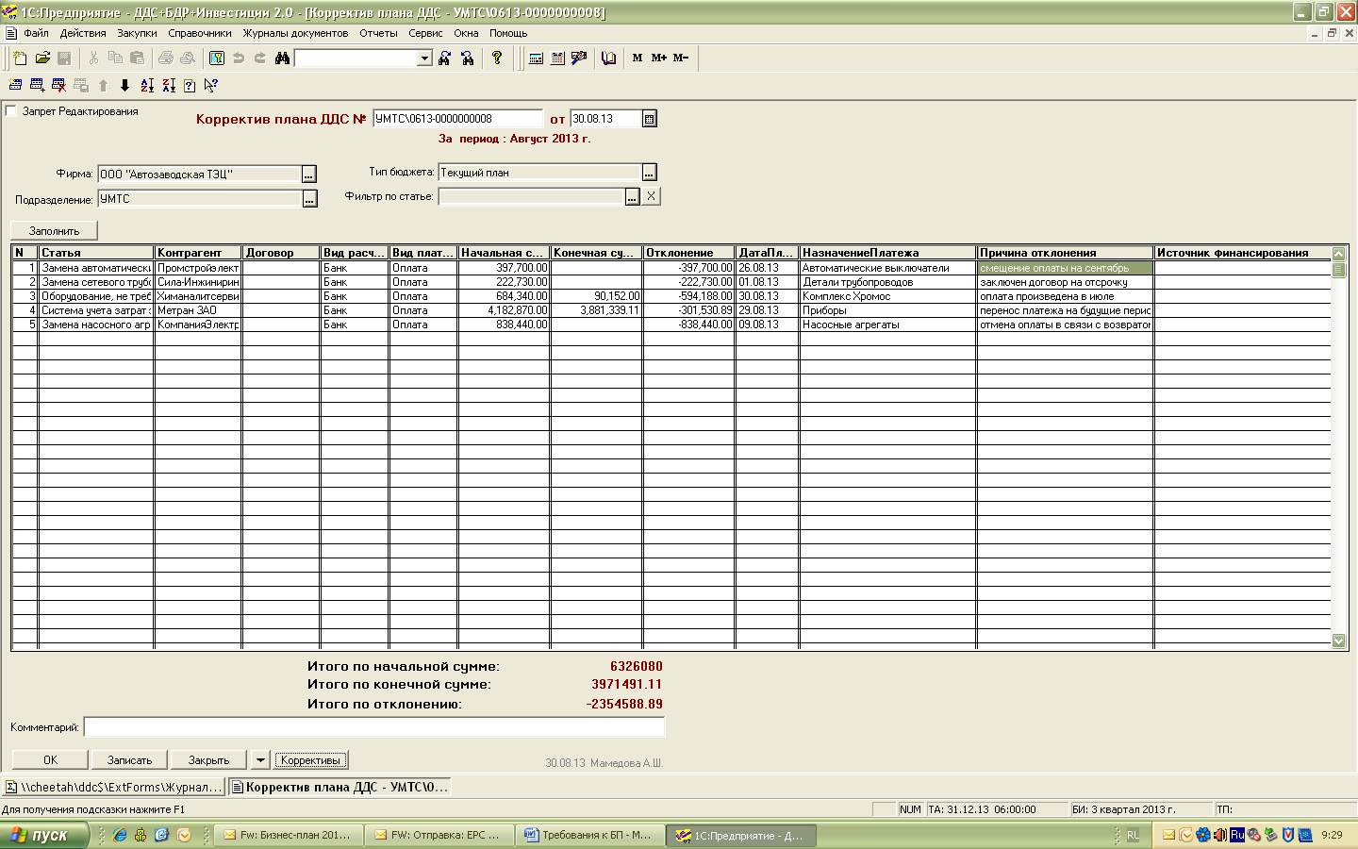

1. **Форма документа "План ДДС" в 1С:ДДС**

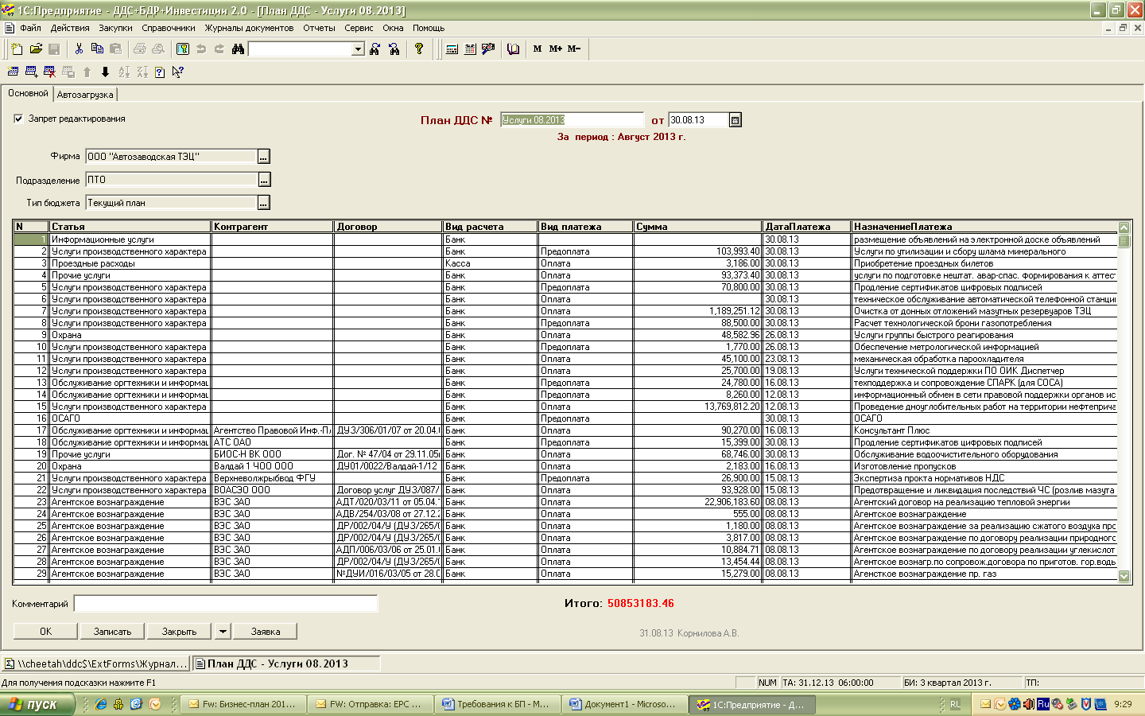

1. **Печатная форма документа «Корректировка бюджета»**

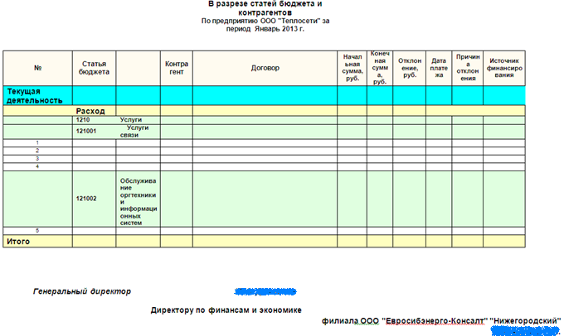

1. **Печатная форма «План движения денежных средств» документа МКП**

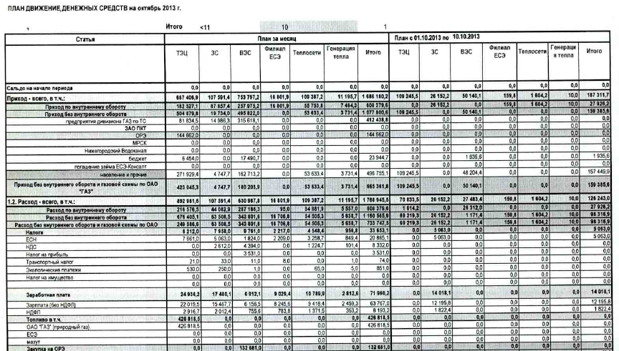

**разрыв листа**

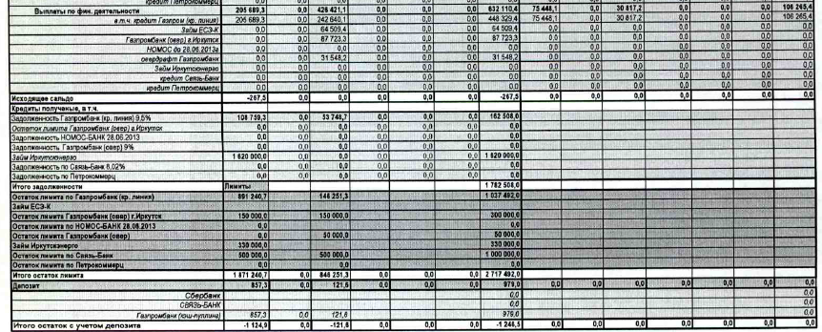

**Далее только верхняя часть шапки**

**Часть 2**

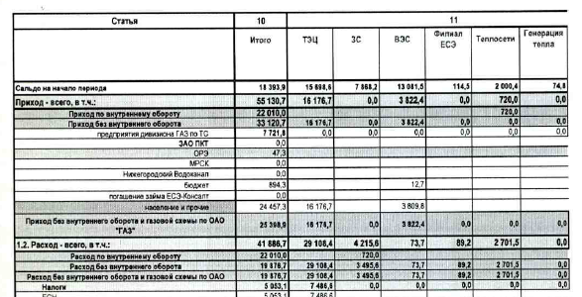

**Часть 3**

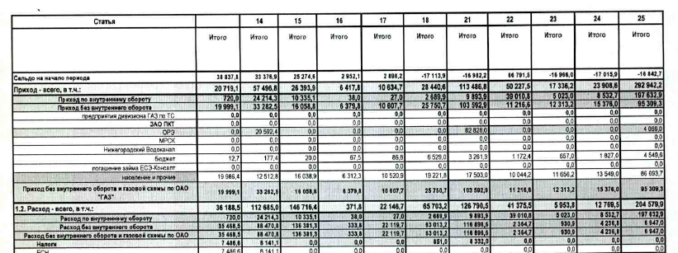

**Часть 4**

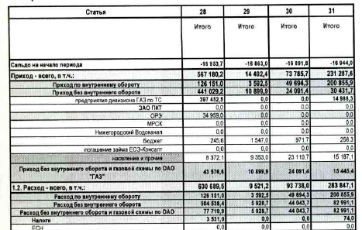

**Часть 5**

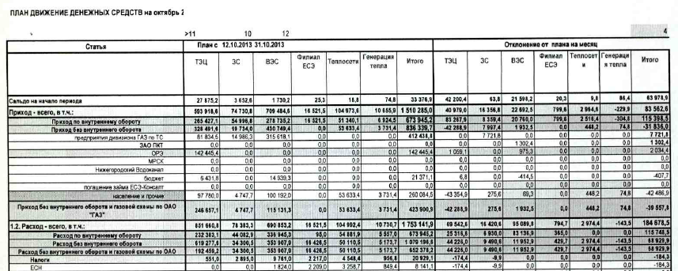

1. **Печатная форма заявления на использование кредитной линии**

|  |  |  |  |  |  |  |
| --- | --- | --- | --- | --- | --- | --- |
| дата заявки | | № | __________ |  | | **НАИМЕНОВАНИЕ БАНКА** |
| На № _______ | | от | __________ |  | |
|  |  | | | |  |  |

**ЗАЯВЛЕНИЕ НА ИСПОЛЬЗОВАНИЕ КРЕДИТНОЙ ЛИНИИ**

В соответствии с Кредитным соглашением об открытии кредитной линии **от «___» ___________ _________г.** № ________ (далее - Соглашение) просим предоставить Закрытому акционерному обществу «Волгаэнергосбыт**» «_____» __________ 2013г**. денежные средства (Транш Кредита) в размере **___________  (СУММА ПРОПИСЬЮ) рублей 00 коп.** по ставке **________ годовых**сроком пользованияпо «______» ___________ _______г. (включительно) и зачислить указанные средства на наш Расчетный счет  _____________________ в **НАИМЕНОВАНИЕ БАНКА**

Сумма полученных денежных средств (Транша Кредита) будет использована нами на цели, указанные **в п. ______Соглашения**, что подтверждается прилагаемыми документами в случае использования денежных средств на пополнение счетов в других банках.

Понятия и термины, используемые в настоящем Заявлении, имеют те же значения, что и в Соглашении, если иное прямо не следует из контекста настоящего Заявления.

Настоящее Заявление на получение Кредита является неотъемлемой частью Соглашения.

Настоящим также подтверждаем, что по состоянию на (дата получения транша кредита) **«______» ____________** ________г. все заявления, заверения и обязательства, содержащиеся в Соглашении, выполняются.

Приложение: на1 л. в 1_экз.

**От имени Заемщика**

|  |  |
| --- | --- |
| **Генеральный директор** | **Главный бухгалтер:** |
| Ф.И.О. _______________________  Подпись …………………………….. | Ф.И.О. ___________________________  Подпись ……………………………... |

1. **Печатная форма реестра целевого использования Кредита**

2

603004, Россия, г.Н.Новгород, ул.Лоскутова,1, тел. (831) 243-01-21, факс. (831) 295-17-80, www.volgaenergo.ru

**Приложение № 1**

**к Кредитному соглашению**

**от __________ №_________**

**Реестр целевого использования Кредита**

предоставляемого Закрытому акционерному обществу «Волгаэнергосбыт»на основании Заявления на получение кредита от _____________ г.

в соответствии с Кредитным соглашением ________________. №_____________________

|  |  |  |  |  |  |  |
| --- | --- | --- | --- | --- | --- | --- |
| **№ п/п** | **Наименование продавца по**  ***Договору купли – продажи/поставки или импортному/экспортному контракту*** | **Номер и дата**  ***Договора купли – продажи/поставки или импортного/экспортного контракта*** | **Назначение**  **платежа** | **Номер и дата**  **счета** | **Срок**  **платежа** | **Сумма**  ***(в рублях или***  ***иностранной валюте)***  ***тыс. руб.*** |
| **1** | **2** | **3** | **4** | **5** | **6** | **7** |
| 1 |  |  |  |  |  |  |
| 2 |  |  |  |  |  |  |
| 3 |  |  |  |  |  |  |
|  | **Итого** |  |  |  |  |  |

Понятия и термины, используемые в Реестре, имеют те же значения, что и в Соглашении, если иное прямо не следует из контекста Реестра.

Настоящий Реестр является неотъемлемой частью Соглашения*.*

|  |  |
| --- | --- |
| **Генеральный директор** | **Главный бухгалтер:** |
| **Ф.И.О. _________________________**  **Подпись ……………………………..** | **Ф.И.О. __________________________**  **Подпись ……………………………...** |

1. **Печатная форма акта приема-передачи векселей**

|  |  |  |  |  |  |  |  |  |  |  |  |  |  |  |
| --- | --- | --- | --- | --- | --- | --- | --- | --- | --- | --- | --- | --- | --- | --- |
|  |  |  | | | **Акт № 50** | | | |  |  | |  | |  |
|  |  | **приема-передачи векселей** | | | | | | | |  | |  | |  |
| **г. Нижний Новгород** | | | | |  |  |  | | **____________ 20__ г.** | | | | | |
|  |  |  | | |  |  |  | |  |  | |  | |  |
| **1. Наименование и банковские реквизиты организации, передающей вексель:** | | | | | | | | | |  | |  | |  |
| ___________________________________ , ИНН __________\_____________ , юридический адрес:___________________ банк:______________________________,р/сч ____________________________,к/сч ______________________________,БИК ___________________________ | | | | | | | | | | | | | | |
|
|
|
|  |  |  | | |  |  |  | |  |  | |  | |  |
| **2. Наименование и банковские реквизиты организации, принимающей вексель:** | | | | | | | | | | | |  | |  |
| ______________________________ , ИНН ___________________/______________, юридический адрес:________________________, банк: ________________________, р/сч ____________________, к/сч __________________________,БИК ___________________________ | | | | | | | | | | | | | | |
|
|
|
|  |  | |  | |  |  |  | |  |  | |  |  | |
| **3.Основание:** | | | Оплата по договору № ____________________ от _____________20__г. за ____________________ / Предъявление к оплате/ Размен векселя | | | | | | | | | |  | |
|  |  | |  | |
| **4. Реквизиты векселей:** | | | |  | |  |  |  | |  |  | |  | |
| **№ п/п** | **Эмитент** | | | **Серия, номер** | | **Дата сост.** | **Срок платежа** | **Номинал,руб.** | | **Дисконт,%** | **% ставка** | | **Оценочная стоимость, руб.** | |
| 1 |  | | |  | |  |  |  | |  |  | |  | |
| Итого: | | | | | | | | 0,00 | |  |  | | 0,00 | |
|  |  |  | | |  |  |  |  | |  |  | |  | |
| Итого общая вексельная сумма: ________________________________________ рублей ____копеек | | | | | | | | | | | | | | |
| Итого оценочная стоимость векселей: ___________________________________ рублей ____ копеек. | | | | | | | | | | | | | | |
| Общее количество векселей: 1 (одна) штука | | | | | | |  | |  |  | |  | |  |
|  |  |  | | |  |  |  | |  |  | |  | |  |
| **Итого общая сумма по договору _______________ от _________20___г.** | | | | | | | | | | | | | |  |
| **_________________________________________________________ рубля ______копеек.** | | | | | | | | | | | | | |  |
|  |  |  | | |  |  |  | |  |  | |  | |  |
|  |  |  | | | **Подписи сторон:** | | | |  |  | |  | |  |
|  |  |  | | |  |  |  | |  |  | |  | |  |
|  | **Передал:** | | | |  |  |  | | **Принял:** |  | |  | |  |
|  |  |  | | |  |  |  | |  |  | |  | |  |
| **___________________________** | | | | | |  | **_____________________________** | | | | | | |  |
|  |  |
|  |  |  | | |  |  |  | |  |  | |  | |  |
|  |  | | | |  |  |  | |  | | |  | |  |
|  | (Подпись) | | | |  |  |  | | (Подпись) | | |  | |  |

1. **Печатная форма акта аннулирования векселей**

АКТ аннулирования векселей

г. Нижний Новгород. ___________ 20__г.

Комиссия в составе:

1. _______________________________________________

2. _______________________________________________

3. _______________________________________________

во исполнение Приказа ________________ №_________ от _______20__г составили настоящий акт в подтверждение того, что ____________________, действующая на основании ___________________, аннулировала векселя, переданные _____________________ к оплате, со следующими характеристиками (далее по тексту – Векселя-1):

Векселедатель: _______________________________

Тип векселя: простой.

|  |  |  |  |  |  |  |
| --- | --- | --- | --- | --- | --- | --- |
| **№ п/п** | **Серия** | **Номер** | **Дата составления** | **Срок платежа** | **Сумма векселя, руб.** | **Проценты, начисляемые на вексельную сумму (% годовых)** |
| **1.** |  |  |  |  |  |  |
| **2.** |  |  |  |  |  |  |

Оценочная стоимость Векселей-1по состоянию на ___ апреля 20__ г. составляет ____________ (____________________________________) рубля __________ копеек.

Аннулирование Векселей-1 произведено путем перечеркивания синими чернилами лицевой стороны векселя, совершения надписи «Погашено», даты погашения, и проставления подписи лица, погасившего вексель.

Настоящий акт составлен в 2 (двух) экземплярах.

Аннулированные векселя и настоящий акт переданы в бухгалтерию ____________________ для хранения.

__________/ _____________ / ___________/ _________________ /

__________/ _____________/

Аннулированные векселя и настоящий акт поступили в бухгалтерию ______________________

«____»_________________ 20___г.

___________/ _____________ /

1. **Печатная форма акта приема-передачи векселей СБ РФ**

**А К Т**

**приема-передачи**

**векселей Сбербанка России**

г. Нижний Новгород «__» _____________ 20_________ г.

Настоящий акт составлен в том, что векселедержатель

**______________________________________________**

(полное наименование векселедержателя- юридического лица)

в лице Генерального директора _____________________________,

(должность и Ф. И. О. полностью)

действующего на основании ___________ передал, а

____________________________________________________________________ в лице _________________________________________________________________________________________,

(должность и Ф.И.О. полностью)

действующего на основании _______________ от __________20___г. принял для предварительной проверки (экспертизы) на подлинность простые векселя Сбербанка России в количестве 79 (Семьдесят девять) штук на общую сумму 83 064 696,00 (Восемьдесят три миллиона шестьдесят четыре тысячи шестьсот девяносто шесть) рублей по номинальной стоимости согласно перечня:

|  |  |  |  |  |  |  |  |
| --- | --- | --- | --- | --- | --- | --- | --- |
| № п/п | Серия  Век-селя | Номер  Век-селя | Номинал векселя | Дата составления векселя | Наименование филиала Сбербанка России, выдавшего вексель | Срок платежа | Примечания |
| 1 |  |  |  |  |  |  |  |
| 2 |  |  |  |  |  |  |  |
| Итого | | | 0,00 |  |  |  |  |

с оформленным на них __________________________________________ индоссаментом.

(вид индоссамента, при отсутствии индоссамента - прочерк)

После проведения ____________________________________________________ проверки (экспертизы) предъявленных векселей и подтверждения их подлинности **________________________________________________________________________________________________________________________________________________________**

(полное наименование векселедержателя)

просит перечислить «__» ____________20___г. причитающуюся денежную сумму в размере: ___________________ (______________________) рублей и причитающиеся проценты из расчета ---- % годовых на расчетный счет: _____________________________________________________________________________________________________________.

(банковские реквизиты)

Векселедержатель обязуется обеспечить предоставление физическими лицами, уполномоченными Векселедержателем при оплате векселей, своих персональных данных Банку и согласия на проверку и обработку (включая автоматизированную обработку) этих данных Банком в соответствии с требованиями действующего законодательства Российской Федерации, в том числе Федерального закона от 27 июля 2006 года № 152 - ФЗ "О персональных данных".

Векселя передал: Векселя принял:

|  |  |  |  |  |
| --- | --- | --- | --- | --- |
| **Реквизиты векселедержателя – юридического лица:** | | |  | |
| |  |  | | --- | --- | | Место нахождения: |  | | Почтовый адрес: |  | | Банковский счет № |  | |  |  | | (наименование банка) |  | | БИК |  | | Корр. счет № |  | | ИНН: |  | | Телефон (факс):  **Реквизиты представителя:**  ФИО (полностью)  Паспорт  Место жительства (регистрация в паспорте) |  | | Экономист 1 кат. |  | | (должность) |  | |  |  | | (подпись) (ФИО) |  | | | | |  | | --- | | Место нахождения: | | Почтовый адрес: | | Банковский счет № | |  | |  | | БИК | | Корр. счет № | | ИНН: | | Телефон (факс): | | Контролер – кассир СОЮЛ ОПЕРО | | (должность) | | ____________________ _____________ | | (подпись) (ФИО) | | |
| М.П. | М.П. | |

1. **Печатная форма заявления о погашении векселей**

**В ГПБ (ОАО)**

**От _______________________________**

наименование предъявителя векселя

**ЗАЯВЛЕНИЕ**

Прошу принять к погашению прилагаемые к настоящему заявлению простые векселя ГПБ (ОАО), как указано ниже:

|  |  |  |  |  |  |  |  |  |  |
| --- | --- | --- | --- | --- | --- | --- | --- | --- | --- |
| **Дата**  **составления** | **Серия** | **Номер** | **Срок платежа** | **Вексельная сумма (цифрами и прописью)** | **Процентная ставка, %** | **Сумма процентов, руб.** | **Дисконт, %** | **Сумма дисконта, руб.** | **Оценочная стоимость, руб.** |
|  |  |  |  |  |  |  |  |  |  |
| **Итого** |  |  |  |  |  |  |  |  |  |

Итого **____ (_______)** штук

Средства от погашения в сумме______________________________________ прошу перечислить по следующим реквизитам:

**__________________________** в ______________________________,

К/с _______________________, БИК _______________________

Генеральный директор ____________________/_____________/

м.п.

“____” ______________ 20___г.

1. **Форма отчета «Оценочная стоимость векселей»**

|  |  |  |  |  |
| --- | --- | --- | --- | --- |
| **Оценочная стоимость векселей по состоянию на ________20__** | | | |  |
|  |  |  |  | руб. |
| ***Компания*** | ***№ векселя*** | ***номинал*** | ***начисленные проценты*** | ***оценочная стоимость на ____.20__г.*** |
|  |  |  |  |  |
|  |  |  |  |  |
| **ИТОГО** |  |  |  |  |
|  |  |  |  |  |
|  |  |  |  |  |
|  |  |  |  |  |
|  |  |  |  |  |
|  |  |  |  |  |
| **ИТОГО** |  |  |  |  |
|  |  |  |  |  |
| **ИТОГО** |  |  |  |  |
| ***Общая сумма векселей*** |  | **0,00** | **0,00** | **0,00** |
|  |  |  |  |  |

1. **Печатная форма соглашения о размене векселей**

Соглашение о размене векселя

г. Нижний Новгород. __________ 20__ г.

_______________________, именуемое в дальнейшем «Сторона-1», в лице _____________________., действующей на основании ________________________ от _____________20__г., с одной стороны, и

__________________, именуемое в дальнейшем «Сторона-2», в лице _________________________, действующей на основании ______________________, с другой стороны, вместе именуемые «Стороны», заключили настоящее Соглашение о нижеследующем:

1. ПРЕДМЕТ

1.1. По настоящему Соглашению Сторона-2 обязуется в порядке размена передать Стороне-1 следующий простой вексель, полученный от Стороны-1 во исполнение обязательств _____________________________________________, заключенному со Стороной-2 12 _______________20__ года (далее – Вексель 1):

Векселедатель: ______________________________

Тип векселя: простой.

|  |  |  |  |  |  |  |
| --- | --- | --- | --- | --- | --- | --- |
| **№ п/п** | **Серия** | **Номер** | **Дата составления** | **Срок платежа** | **Сумма векселя, руб.** | **Проценты, начисляемые на вексельную сумму (% годовых)** |
|  |  |  |  |  |  |  |

Оценочная стоимость Векселя 1 по состоянию на ___________ 20__ годасоставляет **__________________** (_______________________) рублей ___ копеек.

1.2. По настоящему Соглашению Сторона-1 во исполнение обязательств по, обязуется в порядке размена передать Стороне-2 следующие простые векселя (далее – Векселя 2):

Векселедатель: __________________________

Тип векселей: простой.

|  |  |  |  |  |  |  |
| --- | --- | --- | --- | --- | --- | --- |
| **№ п/п** | **Серия** | **Номер** | **Дата составления** | **Срок платежа** | **Сумма векселя, руб.** | **Проценты, начисляемые на вексельную сумму (% годовых)** |
| 1. |  |  |  |  |  |  |
| 2. |  |  |  |  |  |  |

Общая вексельная сумма Векселей 2 составляет ___________________ (________________________) рублей ________ копеек.

Оценочная стоимость Векселей 2 по состоянию на __ ___________ 20__ года составляет **_________________** (____________________) рублей ____ копеек.

Общее количество Векселей 2 - 6 (Шесть) штук.

Вексель 1, Векселя 2, упоминаемые вместе в настоящем Соглашении, именуются далее «Векселя».

* 1. Стороны признают Векселя, подлежащие размену в соответствии с настоящим Соглашением, равноценными.

1. ПОРЯДОК ПЕРЕДАЧИ ВЕКСЕЛЕЙ

2.1. Сторона-2 обязуется передать Вексель 1 согласно п.1.1. настоящего Соглашения в срок «__» _________ 20__ г. по акту приема-передачи.

2.2. Сторона-1 обязуется передать Векселя 2 согласно п.1.2. настоящего Соглашения в срок «__» _________ 20__ г. по акту приема-передачи.

2.3. Передача Векселей оформляется соответствующим Актом приема – передачи, каждый из которых должен быть подписан уполномоченными представителями Сторон в день передачи Векселей и является неотъемлемой частью настоящего Соглашения (Приложения 1, 2). Сторона, обязанная передать Векселя, считается исполнившей свои обязательства по передаче с момента подписания Акта приема-передачи.

2.4. Сторона 1 в день получения по акту приема-передачи векселя, указанного в пункте 1.1. настоящего Соглашения обязуется аннулировать полученный вексель как ценную бумагу путем учинения на нем соответствующей надписи, совершенной уполномоченным лицом, подтверждающей его вывод из оборота как ценной бумаги.

1. ОТВЕТСТВЕННОСТЬ СТОРОН

3.1. В случае нарушения своих обязательств одной из Сторон Соглашения ответственность наступает в соответствии с законодательством РФ.

1. ПОРЯДОК РАЗРЕШЕНИЯ СПОРОВ

4.1. В случае если Стороны не достигли взаимного согласия при исполнении настоящего Соглашения, споры рассматриваются в Арбитражном суде Нижегородской области в соответствии с действующим законодательством Российской Федерации.

1. ЗАКЛЮЧИТЕЛЬНЫЕ ПОЛОЖЕНИЯ

5.1. Любые изменения и дополнения к настоящему Соглашению могут быть признаны действительными только в том случае, если они совершены в письменной форме и подписаны уполномоченными на то представителями Сторон.

5.2. Настоящее Соглашение вступает в силу с момента его подписания Сторонами и действует до момента выполнения Сторонами обязательств по настоящему Соглашению.

5.3. Настоящее Соглашение составлено на трех листах в двух идентичных экземплярах, по одному экземпляру для каждой из Сторон.

Приложения: 1. Акт приема-передачи векселей.

2. Акт приема-передачи векселей.

1. ЮРИДИЧЕСКИЕ АДРЕСА И БАНКОВСКИЕ РЕКВИЗИТЫ СТОРОН

|  |  |  |  |  |  |  |  |
| --- | --- | --- | --- | --- | --- | --- | --- |
| **Сторона –2** | | | |  | | | |
| Адрес | |  | | | | | |
| Р/с | *________________________ в __________________________________________* | | | | | | |
| К/с | *____________________________* | | | | | | |
| БИК | | |  | | ИНН |  |  |

|  |  |  |  |  |  |  |
| --- | --- | --- | --- | --- | --- | --- |
| **Сторона -1** | | |  | | | |
| Адрес |  | | | | | |
| Р/с | *_______________________________ в банке ________________________________* | | | | | |
| К/с |  | | | | | |
| БИК | |  | | ИНН |  |  |

ПОДПИСИ СТОРОН:

Сторона-1: Сторона-2:

__________/_____________/ ___________/ ______________/

М.П. М.П.

1. **Альбом отчетных форм по блоку «Казначейство»**

Альбом отчетных форм представлен в виде отдельного файла архива (Отчеты ДДС.rar) и содержит формы следующих отчетов:

* Анализ ДДС;
* Выручка от реализации энергоносителей;
* Заявка на финансирование;
* Календарный план;
* Консолидированный отчет по отклонению текущего плана от бизнес-плана;
* Консолидированный отчет по отклонению факта от плана;
* Консолидированный отчет по плану;
* Консолидированный отчет по факту;
* Корректив бюджета ДДС;
* Кредитный портфель;
* Кредитовые обороты по расчетным счетам;
* Лимиты ДДС;
* Оперативное исполнение плана ДДС по фирме;
* Остаток денежных средств по расходной части;
* Отклонение текущего плана от бизнес-плана;
* Отчет по количеству платежных поручений;
* Отчет по коррективам плана;
* Отчет по корректировке плана;
* Отчет по налогам;
* Отчет по факту;
* Перевод собственных средств за период;
* План движения денежных средств;
* Планируемый расход на основании платежных поручений;
* Расходы в разбивке на авансы и оплату по рассрочке платежа;
* Реестр планируемых платежей по кассе;
* Реестр платежей;
* Факт в разрезе по месяцам;
* Факт движения денежных средств;
* Чистые кредитовые обороты по расчетному счету.